

TSM12C
UI
User Guide

Rev.1.0
CONTENTS
1 开始 3
1.1 初始画面 3
1.2 连接Serial Port 5
2 基本功能 6
2.1 Relay 6
2.2 Register 7
2.2.1 File Open & Save 7
2.2.2 Register Read & Write 8
2.2.3 Chip ID Change 10
2.2.4 Software Reset 10
2.2.5 Hardware Reset 11
3 Monitoring 11
3.1 Touch 运行确认 12
3.2 详细信息确认 12
3.3 UI 版本确认 13
4 Document Revision History 13

开始

初始画面
运行TSM12C_UI_V1_10.exe 文件的话，会出现如<图.1>所示画面。

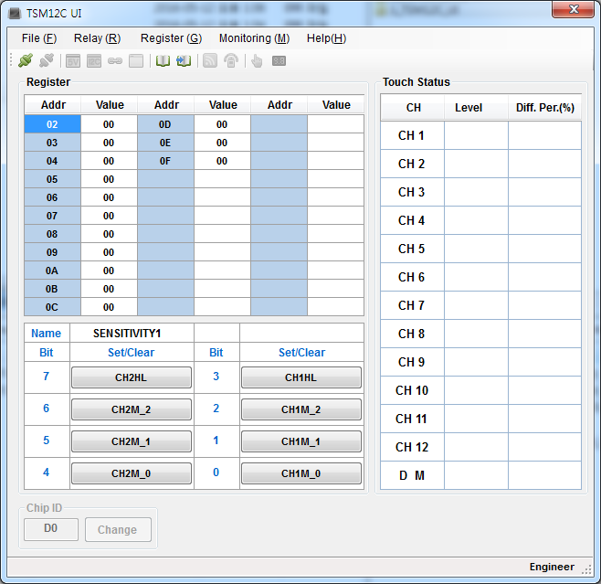

<图.1>

连接Serial Port
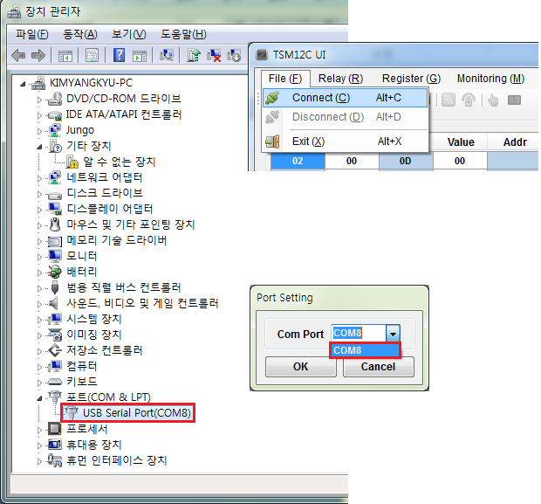

<图.2>

- 连接电脑和 JIG 板，并通上电流。
- 设备管理 → port (COM&LPT) → 确认USB Serial Port(COMx)的 serial port 号码。
- 菜单 > File >点击 Connect 的话，在出现的 Port Setting 窗口选择已确认的port号码并点击“OK”。
- 使用Connect / Disconnect 菜单可以连接或中断serial port。

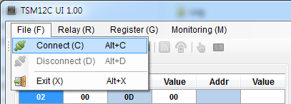

<그림.3>

基本功能

Relay
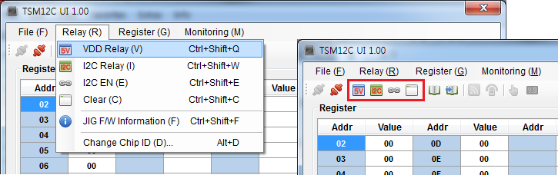

<图.4>

- 5V: VDD Relay On/Off(Relay On 时 H/W Reset Signal 发生)
- I2C: I2C Relay On/Off
- I2C EN: I2C_EN Signal Active/Inactive(Low active)
- Clear: 关闭VDD, I2C Relay ，可以使 I2C_EN Signal 非活性化(High)。
- Firmware Information: 展示现在已连接的 JIG B/D 的 Firmware信息。.

Target IC | TSM12C | Version | 3.00 | Release Date | 2015. 02. 13.

<图.5>

- 打开VDD和 I2C Relay, 使I2C_EN 信号激活的话，可以看到如下 <图.6>所示的菜单被激活。

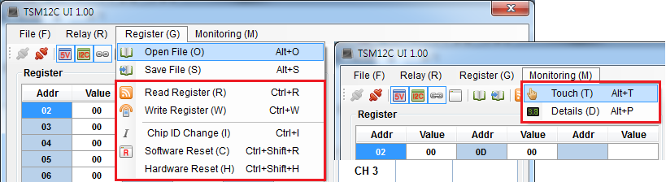

<图.6>

Register

File Open & Save

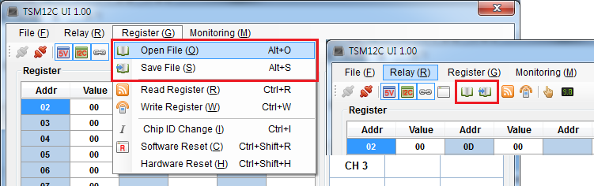

<图.7>

- File Open: 画面显示 加载文件里储存的寄存器数据。
- File Save: 将画面上显示的寄存器数据保存为文件。

Register Read & Write
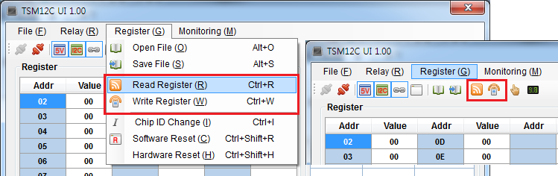

<图.8>
- Register Read: 画面显示通过I2C 通信读取到的 TSM12的 寄存器数据。
- Register Write: 画面显示的寄存器数据在 TSM12 的寄存器上书写。
- Register 数据修改方法
- 直接输入想在寄存器数据展示窗口修改的地址的寄存器值的两位16实数值。
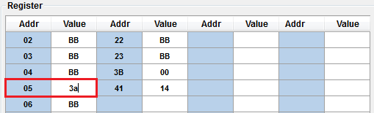

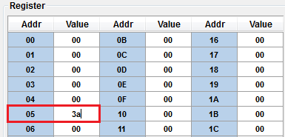

<图.9>
- 点击开发 Register Bit 设置窗的各Bit对应键，可以设置或清除相应 Bit 。.

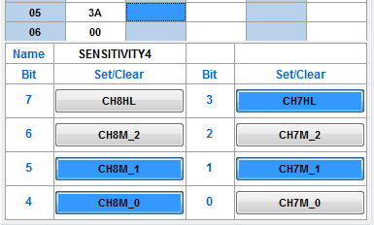

<图.10>

Chip ID Change
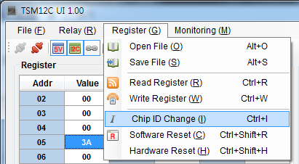

<图.11>
- 在Chip ID 输入栏里输入新的ID后点击“Change” 键或 点击菜单 > Register > Chip ID Change 来改变 Chip ID。

Software Reset

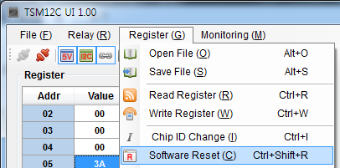

<图.12>

菜单 > Register >使用 Software Reset 可以使 TSM12 IC软件重置 。

Hardware Reset

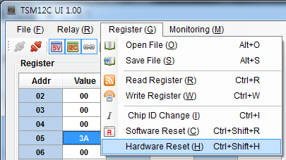

<图.13>

菜单 > Register > 使用Hardware Reset 可以使TSM12 IC 硬件重置。

Monitoring
Monitoring > 使用Touch 和 Details菜单可以确认 Touch Status 和详细信息

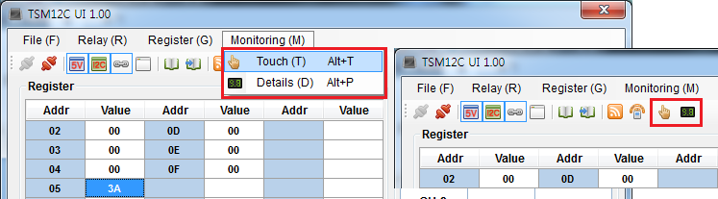

<图.14>

Touch 运行确认
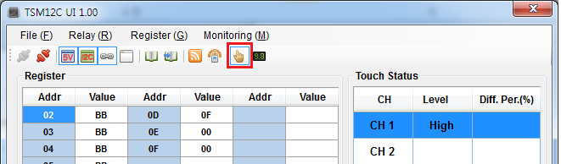
<图.15>
5V, I2C Relay On 及 I2C_EN 激活后，点击手指模样的Touch 键的话，可以确认各通道的信息。

详细信息确认
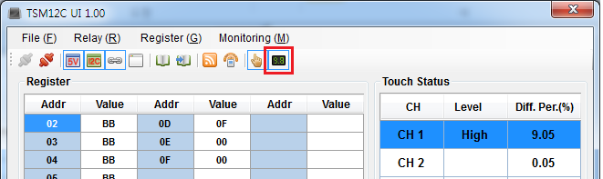
<图.16>
5V, I2C Relay On 及 I2C_EN 激活后，点击Details键的话可以确认各通道的详细信息。

UI 版本确认
菜单显示栏 > Help(&H) > 选择About(&A) 菜单可以确认正在使用的UI程序的版本。

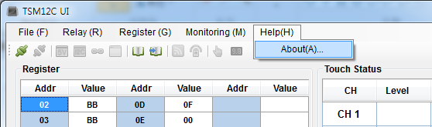

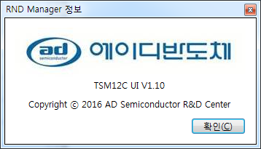

<图.17>

Document Revision History

Rev1.0
2016-05-12
初始 Revision

